SLM751模块sensor说明_V1.0

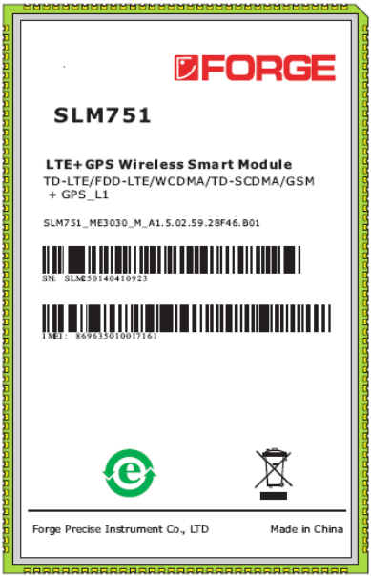


受控文件名称 | SLM751模块TP说明
受控版本号 | V1.0
发布机构 | 美格智能技术股份有限公司
发布日期 | 2015年8月25日

1．总体架构

1.1. 硬件部分
架构图如下：
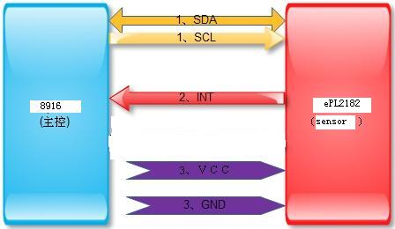
1）、I2C部分，初始化ePL2182的数据和传回主控制的坐标位置信息就是通过I2C这条线传输的；
2）、INT，当靠近ePL2182时，会发出中断通知主控接收信息（坐标数据）；
3）、ePL2182电源（VCC），硬件直接给出；

1.2. sensor模块架构
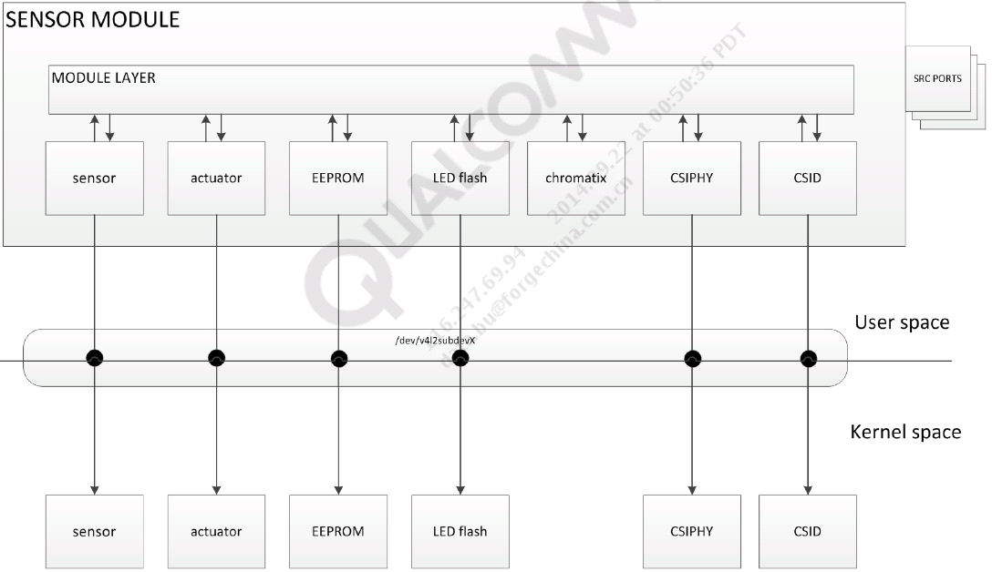

2. sensor的主要参数

2.1 I2C
（1）、clk 100KHz或400KHz
（2）、触摸屏工作在从模式

2.2推荐工作条件(环境温度为 25°C,VDD=3.3V)

3. sensor配置说明
（1）、sensor基本信息配置文件路径为：
LNX.LA.3.7.2.1-02010-8x16.0/kernel/arch/arm/boot/dts/qcom/msm8916-qrd-skui.dtsi配置项说明如下：

elan@49 { /* Ambient light and proximity sensor */
compatible = "epl2182";//与驱动of_device_id匹配
reg = <0x49>;//i2c设备地址，不经移位的原始7位地址(不包含读写位)
pinctrl-names = "default";//pingctrl的名字
pinctrl-0 = <&epl2182_default>;//pinctrl的配置
interrupt-parent = <&msm_gpio>;
interrupts = <113 0x2002>;//中断配置
vdd-supply = <&pm8916_l17>;//vdd
vio-supply = <&pm8916_l6>;//vcc
epl2182,irq-gpio = <&msm_gpio 113 0x2002>;
epl2182,prox_th_min = <550>;//光感采光距离
epl2182,prox_th_max = <850>;//光感采光距离
};
（2）、pinctrl配置信息
主要用于配置以及操作sensor引脚的状态，配置文件路径：
LNX.LA.3.7.2.1-02010-8x16.0/kernel/arch/arm/boot/dts/qcom/msm8916-qrd-skui.dtsi
配置项说明：

epl2182_int_pin {

qcom,pins = <&gp 113>;//中断引脚

qcom,pin-func = <0>;

qcom,num-grp-pins = <1>;

label = "epl2182-irq";//标签

epl2182_default: epl2182_default {

drive-strength = <6>;//电流强度

bias-pull-up;//默认拉高

};

};

3. 使能sensor工作
1）、电源
在LNX.LA.3.7.2.1-02010-8x16.0/kernel/drivers/input/misc/elan_epl2182.c文件中：
err = elan_power_init(epld, true);//初始化电源，获取相关的电压值
if (err)
dev_err(&client->dev, "power init failed");
err = elan_power_on(epld, true);//上电
if (err)
dev_err(&client->dev, "power on failed");
2）、配置sensor
在LNX.LA.3.7.2.1-02010-8x16.0/kernel/drivers/input/misc/elan_epl2182.c文件中：
static int initial_sensor(struct elan_epl_data *epld)
{
struct i2c_client *client = epld->client;

int ret = 0;

epl_info("initial_sensor enter!\n");

ret = elan_sensor_I2C_Read(client);

if (ret < 0)
return -EINVAL;

elan_sensor_I2C_Write(client, REG_0, W_SINGLE_BYTE, 0x02,
EPL_S_SENSING_MODE);
elan_sensor_I2C_Write(client, REG_9, W_SINGLE_BYTE, 0x02,
EPL_INT_DISABLE);//关闭中断
set_psensor_intr_threshold(epld->ps_th_l, epld->ps_th_h);

msleep(20);

epld->enable_lflag = 0;
epld->enable_pflag = 0;

return ret;
}
3）、中断配置（也可以采用轮询方式）
在LNX.LA.3.7.2.1-02010-8x16.0/kernel/drivers/input/misc/elan_epl2182.c文件中：
static int setup_interrupt(struct elan_epl_data *epld)
{
struct i2c_client *client = epld->client;

int err = 0;
msleep(20);
LOG_FUN();
if (gpio_is_valid(epld->irq_gpio)) {
err = gpio_request(epld->irq_gpio, "elan_irq_gpio");
if (err)
dev_err(&client->dev, "irq gpio request failed");

err = gpio_direction_input(epld->irq_gpio);
if (err) {
dev_err(&client->dev,
"set_direction for irq gpio failed\n");
}
}
client->irq = gpio_to_irq(epld->irq_gpio);
err =
request_irq(client->irq, elan_sensor_irq_handler,
IRQF_TRIGGER_FALLING, "EPL2182", (void *)client);
if (err < 0) {
pr_err("request irq pin %d fail for gpio\n", err);
goto exit_free_irq;
}

irq_set_irq_wake(client->irq, 1);

return err;

exit_free_irq:
free_irq(client->irq, client);
return err;
}
上面三部完成了触摸屏工作的最基本配置，保证I2C、上电、配置sensor、INT正常，sensor就可以工作。
注：如果采用轮询的方式的话，#define PS_INTERRUPT_MODE 0，
如果采用中断的方式的话，#define PS_INTERRUPT_MODE 1，

4. 测试sensor工作
在此使用lightsensor作为例子，在设置里面打开display自动调节的功能，然后使用光照sensor，即可发现屏幕亮度变暗。

